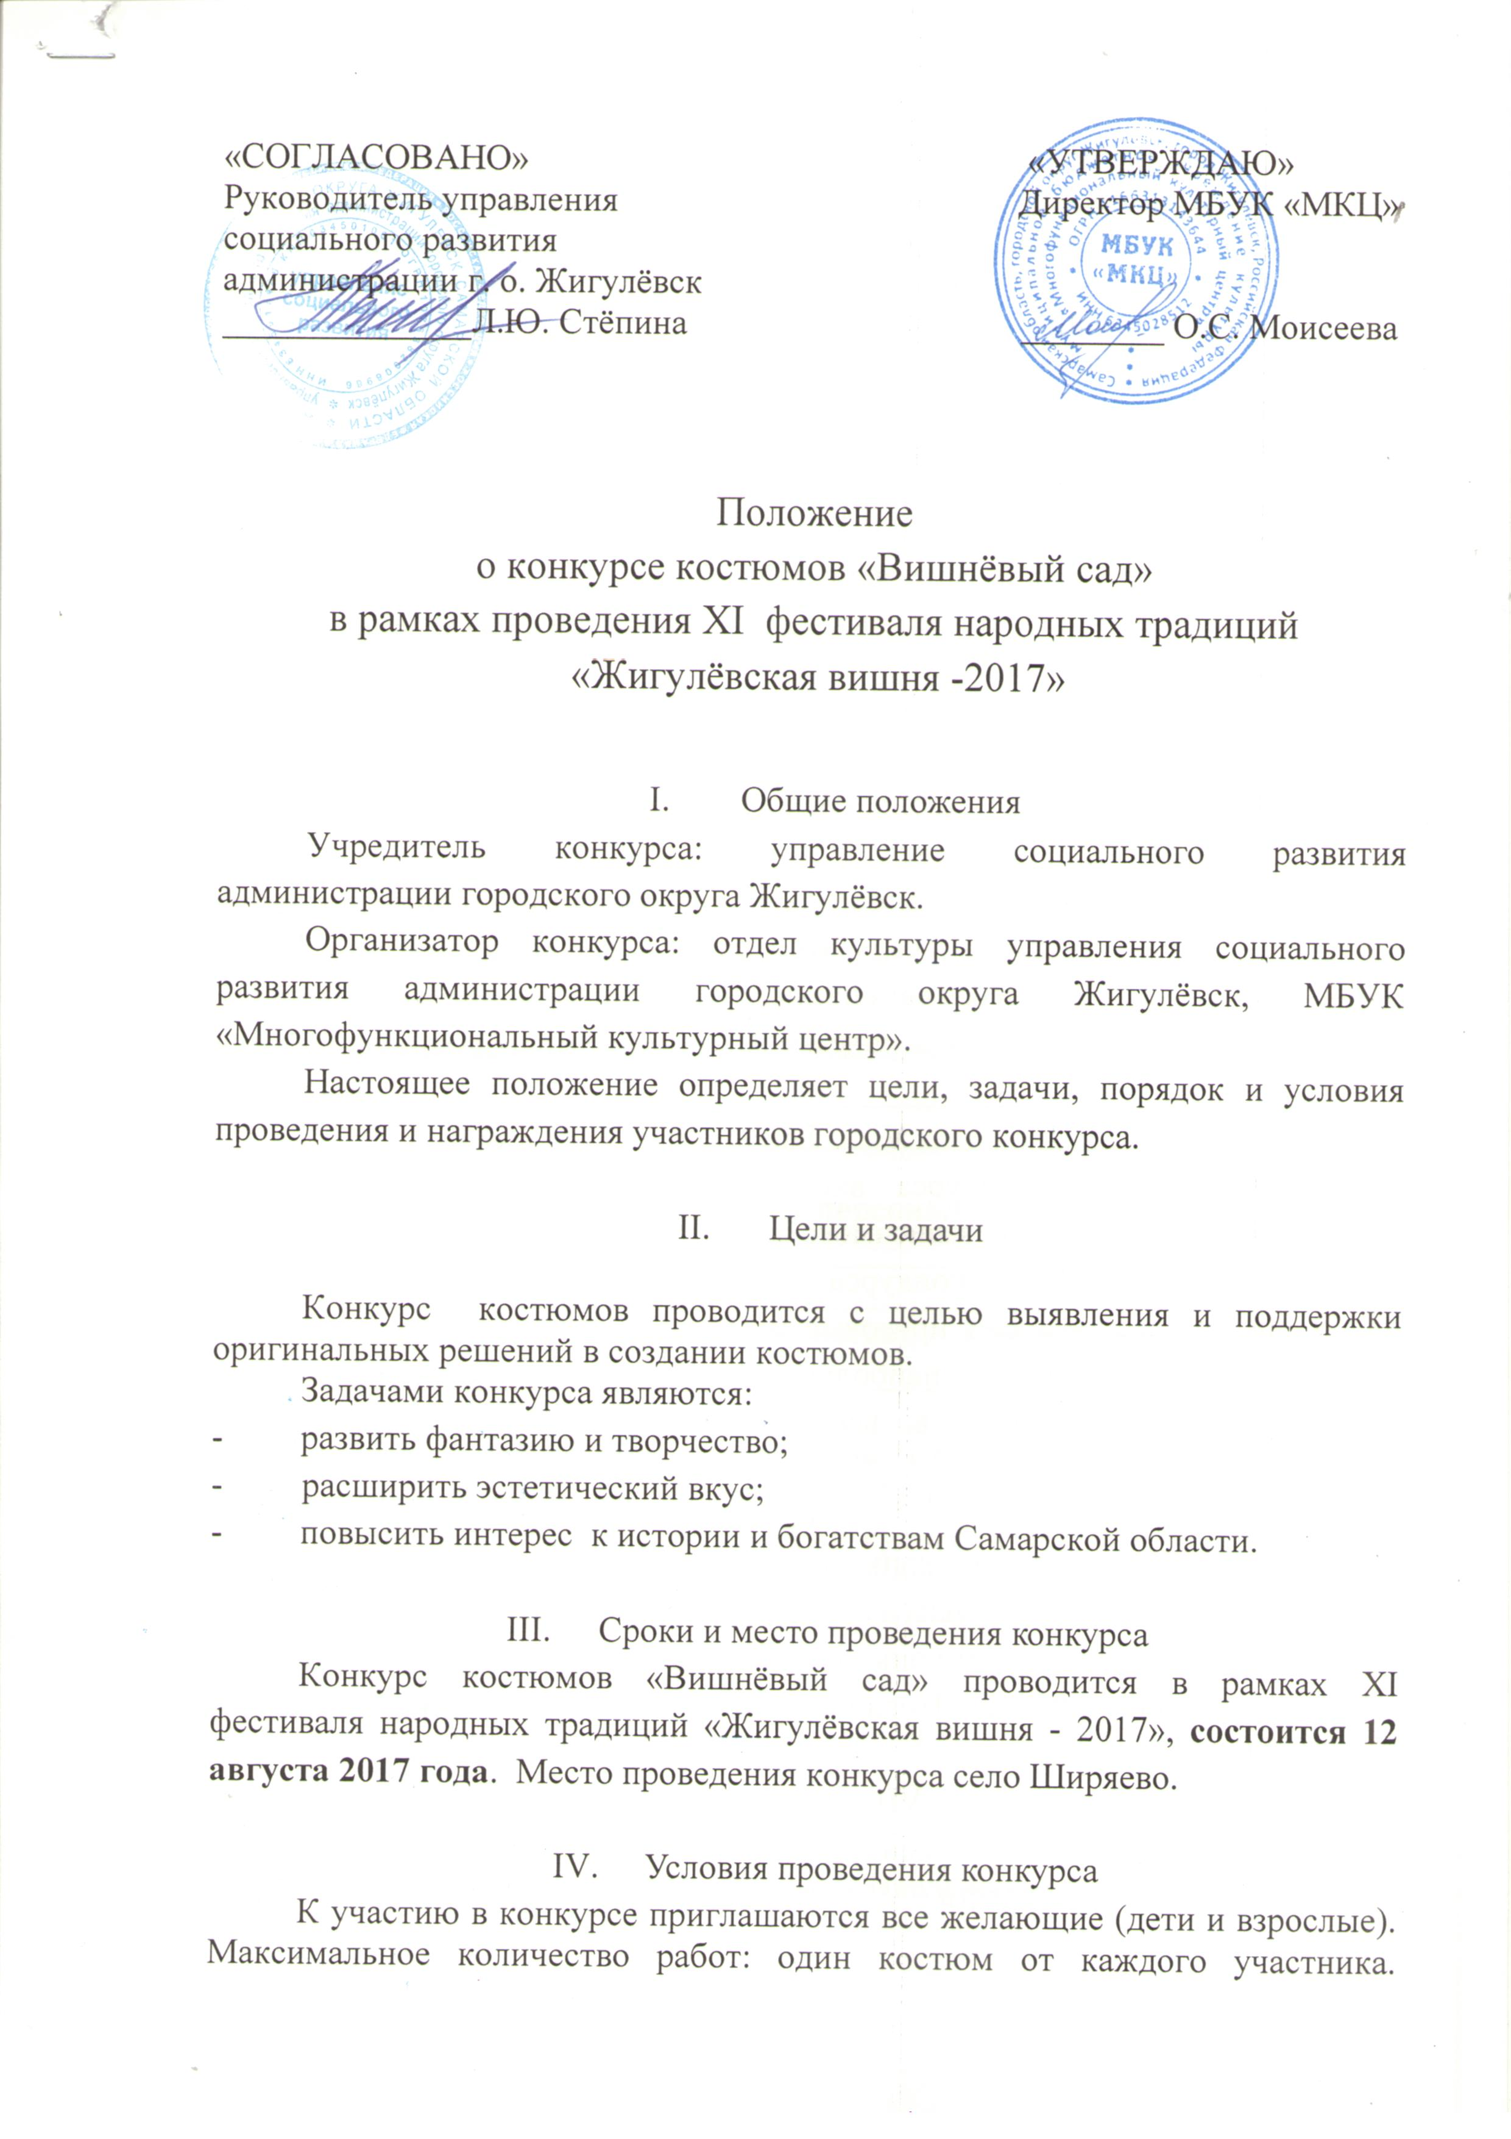

Условие конкурса - оригинальное изготовление костюма на вишнёвую тематику, костюм может быть изготовлен из любого материала (ткань, бросовый материал и другие) в любой технике. Конкурс проводится в форме демонстрационного показа (дефиле, проходка). Для участия в шоу-показе комментарии не требуется.
Заявку предоставить организаторам конкурса (Приложение №1). Приём заявок осуществляется до 4 августа 2017 г. на электронный адрес zkdc16@mail.ru или по адресу ул. Вокзальная, 16 - каб.34, контактное лицо Волколуп Юлия Александровна, тел.: 2-49-03.
Конкурсные работы оцениваются по 5 балльной системе. Критерии оценок:
-соответствие костюма заявленной тематике;
-необычность использованных в костюме материалов (дизайн);
-оригинальность названия;
-оригинальность дефиле костюма.
Регистрация участников конкурса с 10.00 до 11.00. Участники к месту проведения конкурса добираются самостоятельно.
Номинации конкурса:
  - «Принцесса Вишенка» или «Вишнёвый принц» (для детей).
  - «Вишнёвый сад» (коллективное дефиле от детского сада).
  - «Вишнёвая семейка» (семейное дефиле – не менее 3 человек).
  - «Вишнёвая королева» или «Вишнёвый король» (для взрослых).

- Регламент работы жюри
В жюри конкурса входят члены оргкомитета фестиваля. Состав независимого жюри утверждается организаторами за день до конкурса. Жюри конкурса оценивает внешний вид согласно критериям оценок, распределяет призовые места. Победителями Конкурса становятся участники, набравшие наибольшее количество баллов. Жюри имеет право не присуждать все места во всех номинациях. Решения жюри пересмотру не подлежат.
- Награждение
По завершению конкурса 12.08.2017 г. жюри подводят итоги. Все участники конкурса награждаются дипломами и сувенирами фестиваля за участие. Победителям конкурса вручаются призы и дипломы I, II, III степени в каждой номинации. Итоги конкурса публикуются в СМИ.

- Финансирование конкурса
Финансирование конкурса проводится за счёт бюджета г.о. Жигулёвск и спонсорских средств.

Приложение 1
к Положению о конкурсе
костюмов «Вишнёвый сад»

Заявка
конкурса костюмов «Вишнёвый сад»

№  п/п | ФИО  участника | Полное наименование учреждения | Возраст участника | Название костюма
1.
2.
3.
Телефон ответственного лица и ФИО (руководитель, родители)______________________________________________________ _______________________________________________________________

Согласие на обработку персональных данных
Я, _________________________________________________________, паспорт________№________выдан________________________________ ___________________________(кем, когда), проживающий (-щая) по адресу:________________________________________________________

В соответствии с Федеральным законом от 27.07.2006 № 152-ФЗ «О персональных данных» даю согласие на обработку персональных данных в муниципальном бюджетном учреждении культуры «Многофункциональный культурный центр» г.о. Жигулёвск, расположенном по адресу: 445350, г.о. Жигулёвск, г. Жигулёвск, ул. Вокзальная, д.16, представленных в заявке.

Дата _____________ Подпись _______ /______________(расшифровка)

Согласие на обработку персональных данных заполняется собственноручно

